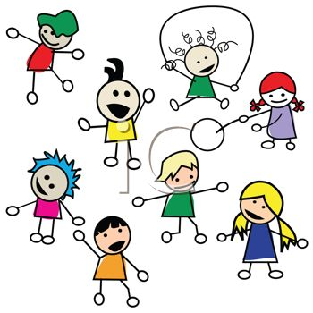

PLAN FOR FØRSKOLEGRUPPEN - 2022
April og mai.

Onsdag 20.04 | Vi leser i boka «Sint og glad i barnehagen», og får høre om «røde og grønne tanker». Samtale omkring temaet.  Vi øver på sangen: «Det er godt å ha nogen»  I friminuttet leker vi: «Flasketuten peker på».  Oppgave: geometriske former
Tirsdag 26.04 | Svømming
Onsdag 27.04 | Vi leser i boka «Det var ikke jeg».  Vi øver på sangen: «Det er godt å ha nogen»  I friminuttet leker vi: »Tampen brenner»  Oppgaver: geometriske former
Tirsdag 03.05 | Svømming
Onsdag 04.03 | Vi leser i boka «Det var ikke jeg».  Vi øver på sangen: «Det er godt å ha nogen»  I friminuttet leker vi: »Tampen brenner»  Oppgave: geometriske former
Tirsdag 10.05 | Svømming
Onsdag 11.05 | Vi leser i boka «En fisk til Luna».  Vi ser på lyder, ord og setninger.  Vi øver på sangen: «Det er godt å ha nogen»  I friminuttet leker vi: »Tampen brenner».  Oppgave: Fra kortest til lengst
Onsdag 18.05 | Vi leser i boka «En fisk til Luna».  Synger  I friminuttet lager vi «adjektivhistorie».  Oppgave: Fra lettest til tyngst
Tirsdag 24.05 | Svømming
Onsdag 25.05 | Vi leser bokstavregler.  Synger  I friminuttet lager vi «adjektivhistorie».  Oppgave: Vi lager border
Tirsdag 31.05 | Hele barnehagen skal til Soma gård.
Torsdag 02.06 | I formiddag skal vi ha avslutningsfest for førskolegruppa i barnehagen.  Vi skal kose oss med god mat og ha mange kjekke leker.

